Pozdravljeni, učenci!

Danes imate za nalogo , da preživite eno uro na svežem zraku.
Najprej se na mestu ogrejete od glave do pet.
Začnite z razteznimi vajami: vsako vajo opravite po 10 ponovitev ( da vas spomnim; eno vajo za roke, dve za trup, tri za noge )
Naredite krepilne vaje : 10 skledc, 15 trebušnjakov, 15 zaklonov,10 počepov, 10 vojaških vaj)
Potem se odpravite ven.

Pojdite na sprehod : začnite s hojo , nadaljujte s hitro hojo,počasnim tekom in hitrejšim tekom. Skupaj naj traja aktivnost 30 minut.

Na koncu opravite raztezne vaje .
V predklonu se 10x zibate navzol, naredite izpadni korak vstran in izpadni korak naprej; ne pozabite vztrajati v vsakem položaju vsaj 5 sekund.

Do naslednjič na svidenje.

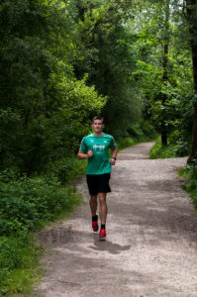

Erika Trnovec

